学号：201910311000

“操作系统”课程设计（报告）

题目： 线程安全型双向链表的实现

班 级： 网络191
姓 名：
指导老师： 毕坤
完成日期： 2021年11月30 日

上海海事大学信息工程学院
2021 年 11 月
目 录
（打印后务必检查纸质版目录是否正确！！绝对不能出现“错误！未定义书签！”之类的错误！）
1. 引言 1
1.1动机 1
1.2 要解决的问题 1
2. 系统设计 2
2.1 系统总体框架 2
2.2 系统总体流程 3
2.3 系统功能模块 4
3. 数据结构设计 4
4. 关键技术与系统实现 5
4.1 初始化 5
4.2 分治法 6
5. 系统运行结果 6
5.1 运行环境 6
5.2 运行与测试结果 6
5.3 实验结果分析 7
6. 调试和改进 9
7. 心得和结论 10
7.1 结论和体会 11
7.2 进一步改进方向 12
主要参考文献 13

引言
线程安全型链表在计算机软件开发的多个领域都有重要应用，例如在文件下载领域，线程安全型链表可以用了实现多线程下载功能，因此本次课程设计的目标是设计一个多线程安全型双向链表系统。
文中指出的问题，请各位同学认真对照自己的报告文档，及时发现并认真改正自己的报告中存在的问题！
此处空白行太多！应该删除空白行！

1.1动机
在计算机系统内部，通常存在多个线程同时访问一个数据结构的问题，多个线程会同时修改或读取一个数据结构的内容，因此难免会产生一些无法预料到的错误。
为此我们要使用多线程，临界资源互斥访问的机制，旨在开发一个线程安全的双向链表，所谓线程安全，就是该链表能够实现多个线程同时正确的增删改链表结点，也就是能够实现对链表这个临界资源的保护。

此处空白行太多！应该删除空白行！以下类似问题不再提醒！

1.2 要解决的问题
为实现多线程安全型双向链表，本系统要以下几个功能：
(1) 实现链表的一些基本功能和操作，即增、删、改、查、遍历等。
(2) 实现“读者-写者”模型。插入、删除等影响数据的操作函数是“写者”，查找和打印函数是“读者”。课设要求多个线程并发执行插入、删除、查找等函数，允许多个线程同时执行“查找”操作。
(3) 程序的集成测试是全自动的。因此不允许数据是由用户手动输入。因此采用了生成随机数法使用随机函数产生所需要的数据。

2.系统设计

2.1 系统总体框架
要求图文并茂，要求加文字说明图的主要意思。很多同学都存在这个问题，不能只有图没有字。

链表的基本操作函数库

INSERT操作
DELETE操作
ALTER操作
FIND和ALTER操作
测试
安全型测试
普通型测试
测试结果

图的标题和图之间不能有空行。图的标题写在图下方，居中。
图2.1 系统框架图

2.2 系统总体流程
整个系统的测试流程：测试开始后用户根据屏幕显示的选项“1”，“2”输入其中1代表进入普通型链表的多线程测试，2代表用户将进入安全型链表的多线程测试。具体见下图（表述方式应改为“具体如图2.2所示”） 。【“如图2.2所示”是一种标准的表达写法，每张图都应该在正文中这样引用，不能写“如下图”】
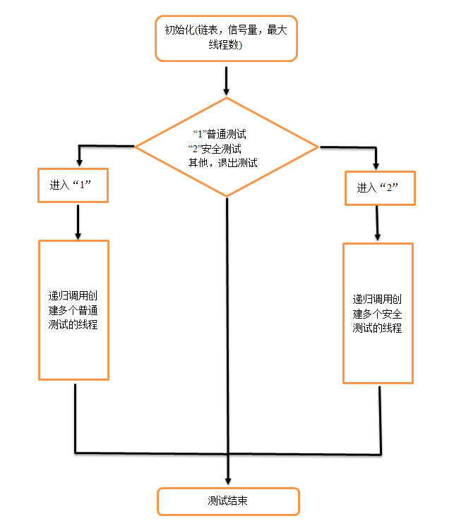
图2.2 系统总体流程图

普通多线程测试
安全多线程测试

插入
删除
插入
删除
读者写者
测试结束

每张图的下方都应该有个图的编号和图的标题。上面这个图里面，留有有很大的空白，会导致图的标题离图太远，在画图的时候应该注意。

2.3 系统功能模块
每段开始处应该空两格！注意排版格式！
首先初始化：初始化一个链表，用于保护临界资源的互斥量，最大线程数等。接着进入一个选择分支结构，根据提示输入，进入测试，开始创建对同一个链表操作的多个线程，在创建线程时并为每一个线程函数传入参数，此参数可以代表当前线程的ID。执行完操作后循环关闭每一个线程的句柄，打印测试结果。测试结束。
该章节内容不全！应该列出来系统中各个功能模块，并做简要的文字说明！

3数据结构设计
此章节不能只罗列代码，需要加文字介绍数据结构中的关键字段及作用！
本系统最重要的数据结构主要是链表的数据结构：
struct DNode
{
DNode* prior;
int data;
DNode* next;
};
struct LinkList
{
DNode* head;
int length;
};

4关键技术与系统实现
4.1初始化
本系统是多线程的全自动化的集成测试，因此不允许数据是由用户手动输入。因此采用了生成随机数法使用随机函数产生所需要的数据。srand((unsigned int)time(NULL))为随机数种子， rand() % 100为生成的随机数。因此系统在测试的时候，每个数据都是由函数产生的一个个随机数。
4.2分治法 （这个小节的标题不能写分治法！模版给的是格式样例，不要求【也不能】统一写“分治法”）【可以改为“线程安全型双向链表的具体实现”】
1.链表的基本操作
链表函数提实现了对链表的各种操作，是本系统实现的基础，非常重要，但并不是本系统实现的关键技术，因此只将各种操作的声明写在此处，并不做过多的详细分析。
void InitList(LinkList* mylist);//初始化
void InsertList(LinkList* mylist, int pos, int e);
void InsertList_order(LinkList* mylist, int e);
void DeleteList(LinkList* mylist, int pos);
void DeleteList_target(LinkList* mylist, int target);
void AlterList(LinkList* mylist, int pos, int e);
void AlterList_target(LinkList* mylist, int target, int e);
void FindList(LinkList* mylist, int e);
void ForeachList(LinkList* mylist);
void LengthList(LinkList* mylist);
void ClearList(LinkList* mylist);
void DestoryList(LinkList* mylist);

【所有的代码都要求加个边框，变成下面这样】
void InitList(LinkList* mylist);//初始化
void InsertList(LinkList* mylist, int pos, int e);
void InsertList_order(LinkList* mylist, int e);
void DeleteList(LinkList* mylist, int pos);
void DeleteList_target(LinkList* mylist, int target);
void AlterList(LinkList* mylist, int pos, int e);
void AlterList_target(LinkList* mylist, int target, int e);
void FindList(LinkList* mylist, int e);
void ForeachList(LinkList* mylist);
void LengthList(LinkList* mylist);
void ClearList(LinkList* mylist);
void DestoryList(LinkList* mylist);

2.线程函数 【注意排版格式！】
利用链表的各种基本操作函数或者通过组合来构造不同的线程函数，以用来进行不同的测试。为了进行较好的对比，测试的方向又可以分为两大类，即普通型测试和安全型测试。即此处举一个最典型的线程函数：插入操作的线程函数。以此来说明这一模块主要功能的实现。
插入操作的线程函数：【所有的代码都要求加个边框，自己加上，下面不再重复指出】
unsigned __stdcall Insert(void* point)
int* argument;
argument = (int*)point;
srand((unsigned int)time(NULL));
for (int i = 0; i < MAX_elem; i++)
{
cout <<"线程"<<*argument<<"正在执行...";
InsertList(&mylist, 0, rand() % 100);
}
cout<<"线程"<<*argument<<"执行完毕！"<<endl;
return 0;
}
安全插入操作的线程函数：
unsigned __stdcall Insert_safe(void* point)
{
int* argument;
argument = (int*)point;
srand((unsigned int)time(NULL));
for (int i = 0; i < MAX_elem; i++)
{
WaitForSingleObject(hmutex, INFINITE);
cout << "线程" << *argument << "正在执行..." ;
InsertList(&mylist, 0, rand() % 100);
ReleaseMutex(hmutex);
}
cout<<"线程"<<*argument<<"执行完毕！"<<endl;
return 0;
}
此部分的核心内容就是利用互斥量来进行临界资源的互斥访问，主要通过如下具体步骤来实现：
- 定义一个互斥量：HANDLE hmutex;
- 创建（初始化）此互斥量：hmutex = CreateMutex(NULL, false, NULL);
使用此互斥量来保护进行插入操作的代码区的代码：WaitForSingleObject(hmutex, INFINITE);
……
ReleaseMutex(hmutex);
- 多线程的创建
递归调用创建多个线程，即在线程里面创建新的线程，线程的创建写进了线程函数里面。如下代码示例。具体实现及关键代码如下：给线程函数传入的参数是一个外部初始化好的链表的指针，threadcount是一个用来线程计数的全局变量，在每一个线程内部用一个局部变量count来接收。在父线程内部创建子线程之前先判断当前线程数量是否已经达到最大数，若否则继续创建新的线程，线程创建完成后，父线程接着执行插入操作。
unsigned __stdcall Insert(void* point)//普通插入操作的线程函数
{
LinkList* argument;
argument = (LinkList*)point;
threadcount++;
int count = threadcount;
if (count < MAX_thread_num)
hthread[count] = (HANDLE)_beginthreadex(NULL, 0, Insert, argument, 0, &threadID[count]);
srand((unsigned int)time(NULL));
for (int i = 0; i < MAX_elem; i++)
{
InsertList(argument, 0, rand() % 100);
}
printf("线程%d执行完毕！\n",count);
return 0;
删除操作与上述插入操作异曲同工。
- 修改和查找利用了读者和写者模型。【注意排版格式！】
查找操作的线程函数如下所示，直接用之前定义的一个互斥量hnutex，用来实现对readcount的修改保护。再定义一个信号量single当互斥量来用，因为互斥量具有谁占有谁释放的特点，而在读者写者模型中读写互斥量single却并不是谁先占有谁释放。因此创建的只能是一个信号量，如下：
single = CreateSemaphore(NULL,1,1,NULL);
查找操作的线程函数如下：（读者线程）
unsigned __stdcall Find(void*point)
{
LinkList* argument;
argument = (LinkList*)point;
WaitForSingleObject(hmutex,INFINITE);
if (readcount == 0)WaitForSingleObject(single,INFINITE);
readcount++;
ReleaseMutex(hmutex);
//======读操作======//
cout<<"读者"<<readcount<<"正在查找..."<<endl;
FindList(argument, POS);
Sleep(1000);
//==================//
WaitForSingleObject(hmutex,INFINITE);
readcount--;
if (readcount == 0)ReleaseSemaphore(single,1,NULL);
ReleaseMutex(hmutex);
return 0;
}
【注意排版格式！】
任何一个读者进入函数时首先被阻塞，要获得一个修改readcount值的互斥量也就是hmutex，接着进行判断，如果他是第一个读者那么还需要等待一个读写信号量也就是single，接着修改readcount的值，进行读操作。读操作结束后，阻塞等待hmutex，接着继续判断，如果他是最后一个读者，那么释放single信号量，然后修改readcount释放hmutex读者线程到此完成。
修改pos位置处的元素的值的线程函数：（写者）
unsigned __stdcall Alter(void*point)
{
LinkList* argument;
argument = (LinkList*)point;
WaitForSingleObject(single, INFINITE);
//======写操作======//
cout << "写者正在修改..." << endl;
AlterList(argument,POS,writer_alter);
Sleep(2000);
//==================//
ReleaseSemaphore(single,1,NULL);
return 0;
}
写者和读者一样，但比读者简单不少。减去了对计数器的修改，因为这是读者优先模型。

5．系统运行结果
5.1运行环境
本实验所用的语言是C/C++,运行在Windows操作系统下，所使用的的编译环境是VS2019。属于控制台应用程序。
5.2运行与测试结果
1.普通多线程测试
01.插入元素【改为：“（1）元素插入测试”】：创建了10个线程，同时向一个链表中插入10000个元素，10个线程插入100000个元素。【存在的问题：没有用文字说明贴图的含义！评判标准是：即使删除了你文档中的所有图片，只读你写的文字，也能大体理解你的报告含义，否则，就需要增加文字说明。】
【应该继续添加如下文字：“运行结果如图5.1所示，链表中的实际存在的元素个数为99897个，未加互斥访问保护的链表在多线程同时修改时会出现错误。”】
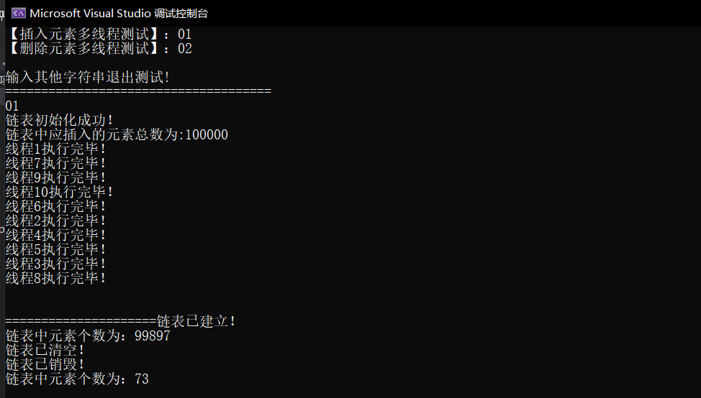
图 5.1 缺少图的标题
2.安全型多线程测试
（1）元素插入测试：创建了10个线程，同时向一个链表中插入10000个元素，10个线程插入100000个元素。【存在的问题：没有用文字说明贴图的含义！下面各张图都存在这个问题！不再赘述！】
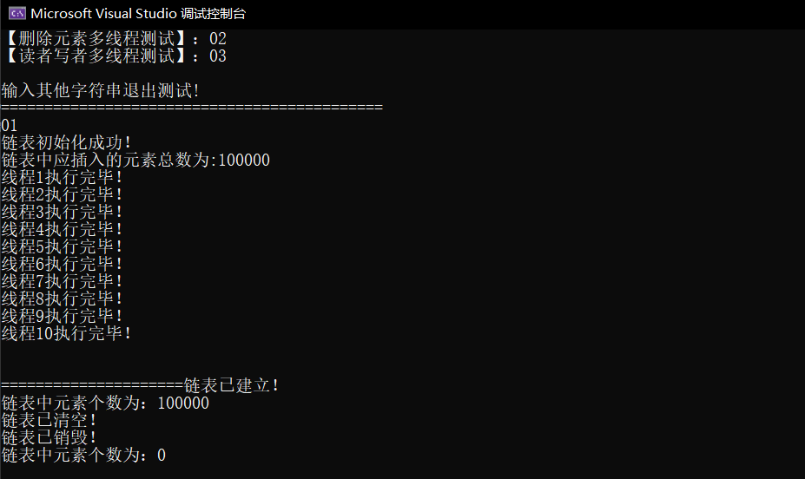
图 5.2 【问题如上！】
（2）元素删除测试：创建一个链表向其中插入400个元素，然后创建10个线程同时删除某个指定的元素target，删除过程中打印被删元素，结束后返回元素个数。
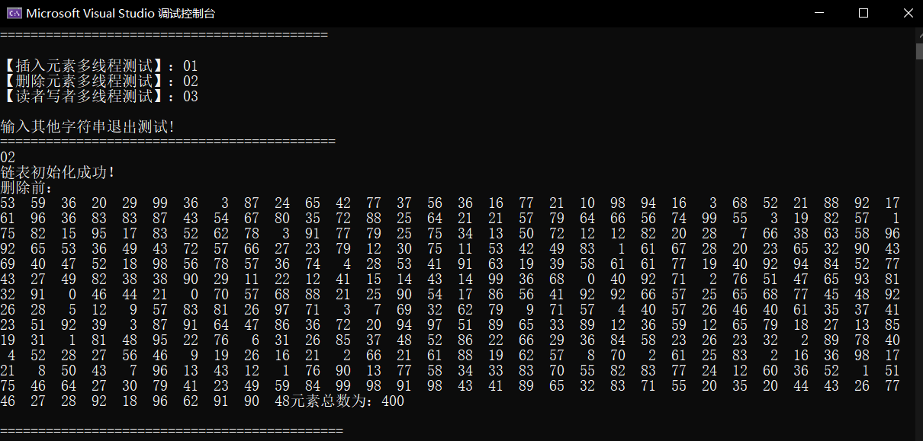
图 5.2.3

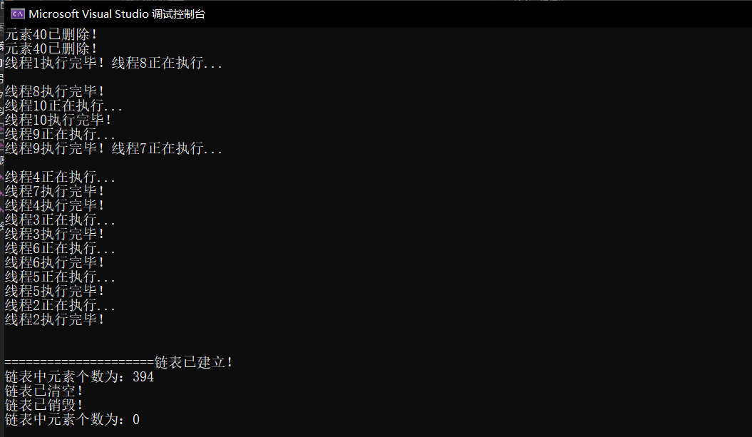
图 5.2.4
如图图 5.2.3和图 5.2.4所示，链表中的元素个数为400，用10个线程并发的删除元素target。
03.查找和修改测试（读者写者）：创建一个链表向其中插入400个元素，创建读者线程、写者线程个5个共10个线程，读者查找，写者修改。在主函数中用一个for循环创建读者线程和写者线程各5个。并且每次循环后更新一下写者要修改的数writer_alter。直到所有的线程创建完成。
for (i = 0; i < MAX_thread_num; i++)
{
writer_alter += 5;//写者要修改成的数
//创建读者线程
hthread[i] = (HANDLE)_beginthreadex(NULL, 0, Find, &mylinklist, 0, &threadID[i]);
i++;
//创建写者线程
hthread[i] = (HANDLE)_beginthreadex(NULL, 0, Alter, &mylinklist, 0, &threadID[i]);
Sleep(2000);
}
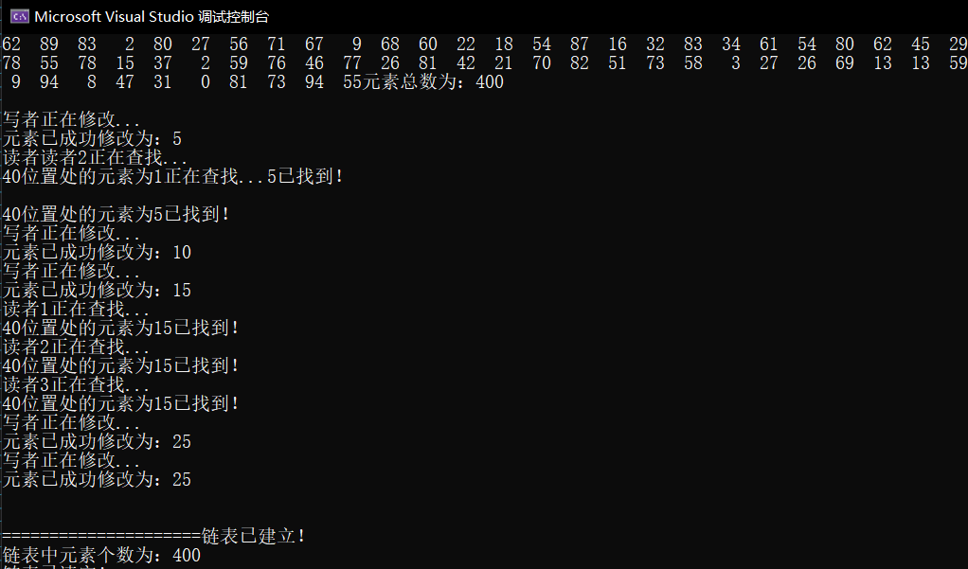
图 5.2.5
读者写者模型的运行结果如图5.2.5所示。
5.3实验结果分析
1.普通多线程测试
（1）插入元素测试：创建了10个线程，同时向一个链表中插入10000个元素，10个线程插入100000个元素。运行开始后10个线程向一个链表中插入100000个元素，最后的结果如图5.2.1，链表中的元素个数竟然为99897，而且每次运行结果都无法预测，很明显出现了错误 。这是因为插入操作不是一个原子操作，每当一个线程的时间片到达时，操作系统便将此线程阻塞，让其他线程来运行。由此可能会出现两个线程同时向一个位置插入元素，也有可能会导致后续的元素插入位置出现无法预知的位置错误。
2.安全型多线程测试
（1）插入元素测试：创建了10个线程，同时向一个链表中插入10000个元素，10个线程插入100000个元素。在安全型操作中我们用一个互斥量将插入操作保护起来。每个插入操作的线程只有当其拥有了互斥量后才能进行插入操作，而只有当其释放了互斥量后其他的插入操作线程才能获得该互斥量。所以这种操作是安全的。
（2）删除元素测试：创建一个链表向其中插入400个元素，然后创建10个线程同时删除某个指定的元素，删除过程中打印被删元素，结束后返回元素个数。同插入操作一样，也是将删除操作的临界资源区代码用互斥量保护起来。以实现互斥访问操作。
（3）查找和修改测试（读者写者）：创建一个链表向其中插入400个元素，创建读者线程、写者线程个5个共10个线程，读者查找，写者修改。在主函数中用一个for循环创建读者线程和写者线程各5个。并且每次循环后更新一下写者要修改的数writer_alter。直到所有的线程创建完成。写者负责查找位于pos位置处的元素并返回其当前值，写者负责的是更改位于pos位置处的元素当前的值。因此读者返回的值都是不确定的。但是肯定是正确无疑的。
6.调试与改进 【注意每段开始时要空两格】
这个线程安全型双向循环链表系统可以在链表函数的基本操作上实现，和测试各种各样的功能，每一种基本操作函数，或者几种操作函数的组合，都可以写在一个线程函数内部，通过创建多个线程，以及互斥量的保护来并发执行，这样的话可以不断地通过不同基本操作函数的组合将本系统进行扩充与完善。来实现更多的功能。
7.心得和结论
7.1结论和体会
通过这次的课程设计，使我学会了很多东西，包括书本上的理论知识及书本上学不到的知识。具体的收获与体会如下：
在线程传参的过程中遇到了许多的问题，比如要给一个线程函数传入的参数个数不止一个时，就需要定义一个结构体来进行线程传参，但是在本系统中需要传入的参数分别是链表的地址，和一个用于线程计数的计数变量，由于多个线程的操作对象是同一个链表，因此线程计数器只能是一个全局变量，如果是在for循环里创建多个线程的话，由于主线程执行的太快，线程计数的全局变量便来不及赋给每一个被创建出来的线程，此变量的值已经被更改了许多次了。于是针对这个问题最后的解决方案是递归调用创建多线程。即线程函数里执行线程的创建，每次执行前判断是否达到最大线程数，并且把在这时把全局变量的值赋给当前线程的局部变量count=threadcount结束。
通过课程设计，使我加深了对所学理论知识的理解与巩固，并能将课本上的纯理论应用到实践中，进一步加深了对知识的认识。同时，也有助于对其他知识的理解。课程设计就是简单的毕业设计，通过这次课设。给予我们实践的机会使我积累了一定的经验，为以后的学习打下了基础，也为毕业设计铺平了道路。
7.2进一步改进方向
这个线程安全型双向循环链表系统可以在链表函数的基本操作上实现，和测试各种各样的功能，每一种基本操作函数，或者几种操作函数的组合，都可以写在一个线程函数内部，通过创建多个线程，以及互斥量的保护来并发执行，这样的话可以不断地通过不同基本操作函数的组合将本系统进行扩充与完善。来实现更多的功能。下一步的改进计划是实现多文件多线程下载。

主要参考文献
参考文献要标注编号：[1], [2], [3]

[美]雷姆兹.H.阿帕希杜塞尔 ，《操作系统导论》，人民邮电出版社 ，异步图书 ，2019-06
[荷] Andrew S. Tanenbaum / [荷] Herbert Bos，《现代操作系统》，机械工业出版社，2017-07
[美国] Andrew S·Tanenbaum，《Modern Operating Systems》，Pearson，2007-12-21

改为：
[1]雷姆兹.H.阿帕希杜塞尔 ，《操作系统导论》，人民邮电出版社 ，异步图书 ，2019-06
[2] Andrew S. Tanenbaum / [荷] Herbert Bos，《现代操作系统》，机械工业出版社，2017-07
[3] Andrew S·Tanenbaum，《Modern Operating Systems》，Pearson，2007-12-21

